אל: ועדת המכרזים

משרד: | משרד הבריאות
יחידה מזמינה: | אגף מערכות מידע ומחשוב
תאריך: | 24/11/2020

הנדון: חוות דעת מקצועית במסגרת כוונה להתקשר עם ספק יחיד/ ספק חוץ

הבקשה מסתמכת על תקנה 3(29) / 3(31) (סמן את התקנה המתאימה) לתקנות חובת מכרזים ועל הוראות תכ"ם, "פטור מחובת המכרז", מס'7.8.1 והוראת תכ"ם, "בחינת קיומם של ספקים ומיזמים", מס' 7.8.2.

תיאור מהות ההתקשרות (רקע ופירוט התכונות של הטובין/השירות/העבודה)
1. אגף גריאטריה, אגף שיקום, ואגף בריאות הנפש במשרד הבריאות משתמשים בתוכנות מבוססות SAP במערכות מחשוב שונות ביחידות אלו.
2. רשיונות שימוש בתוכנות SAP ניתנים לרכישה דרך חברת SAP ישראל, הנציגה הבלעדית של מוצרי חברת SAP.
3. מדובר הן ברישיונות SAP רגילים, הן ברישיונות SAP BO (Business Objects)והן ברישיונות SAP MDM.

האם קיים בנושא זה מכרז מרכזי של החשב הכללי או גורם ממשלתי מוסמך אחר? כן לא

סוג ההתקשרות: (סמן X במקום המתאים)

טובין | שירותים | ביצוע עבודה

שם הספק: | סאפ ישראל בע"מ
מספר הספק  (ח.פ/ח.צ/ע.מ/מספר עמותה) | 513216275
ספק זה הנו: | ספק יחיד | ספק חוץ
אומדן / שווי ההתקשרות: | 265,000 ₪ כולל מע"מ
תקופת ההתקשרות: | 1/1/2021 – 31/12/2021

נימוקים כי הספק הוא ספק יחיד או כי הטובין הם טובי חוץ
(במקרה הצורך ניתן לצרף עמודים נוספים וכל מסמך רלוונטי נוסף)

נא להתייחס לסעיפים הבאים:
1. האמצעים שבהם נערכו בדיקות לאיתור ספקים נוספים והכנת חוות דעת כולל פירוט מקורות מידע ופעולות שננקטו (לדוגמה חיפוש באינטרנט, התכתבות עם ספקים, פגישה או שיחה עם ספקים וכדומה).
2. ממצאי הבדיקה (אם ישנם ספקים נוספים בתחום ההתקשרות, יש לפרט את הסיבות לאי התאמתם לביצוע ההתקשרות עימם ואת הסיבות להיות הספק שלגביו נכתבה חוות הדעת ספק יחיד/ספק חוץ)
3. נימוקים והערות נוספות

חברת סאפ ישראל בע"מ היא, למיטב ידיעתי, היחידה המספקת ומתחזקת רישיונות SAP ולפיכך הינה בגדר ספק יחיד לצורך התקשרות זו.

חוות דעתי זו ניתנת מתוקף היותי הסמכות המקצועית לנושא זה.

בכבוד רב,

מינה שמייה | מנהלת מחלקת מימון וביטוח, תחום פיתוח ליבה | 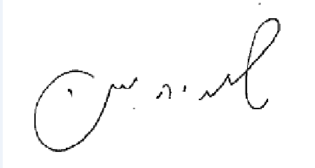
שם בעל הסמכות המקצועית | תפקיד בעל הסמכות המקצועית | חתימה

בהתאם לסעיף 2.7.4.3. להוראת תכ"מ 7.3.6.2 שכותרתה "בחינת קיומם של ספקים ומיזמים" (מהדורה 07, תת מהדורה 01) והואיל ובעל הסמכות המקצועית במשרד אינו עובד מדינה, הנני מאשר בחתימתי האמור בחוות הדעת, לאחר שוידאתי כי כותב חוות הדעת חתום על תצהיר בדבר העדר ניגוד עניינים.

אתי מלאייב | מנהלת תחום רכש והתקשרויות | 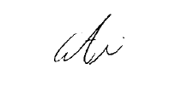
שם מלא | תפקיד | חתימה

